启东蝶湖中学心理健康咨询中心设施设备采购与安装项目
市场询价公告
启东蝶湖中学心理健康咨询中心设施设备采购与安装项目即将实施，现就该项目进行市场询价调研。
- 采购需求：详见附件
二、报价供应商的要求：
1.符合《中华人民共和国政府采购法》第二十二条的规定；
2.未被“信用中国”网站（www.creditchina.gov.cn）列入失信被执行人、重大税收违法案件当事人名单、政府采购严重失信行为记录名单；
3.报价供应商具有有效的营业执照。
三、约定事项
1、参与报价的单位需将法人营业执照复印件和市场询价表于2023年7月4日18：00前，送或寄（以邮戳为准）启东市牡丹江西路2088号乘龙密封大楼5楼，联系人：施晓威，联系电话：15005189795。电子版资料同步发送电子邮件至邮箱：ntxbgc@163.com。
2、报价必须满足相关技术参数的相关要求，否则视为无效报价。
3、拟定支付方式及期限：凭启东市市场监督管理局出具合格的检测报告（如有），经采购单位验收合格后付至合同价的80%，于服务期满（从验收合格之日算起），经采购单位认可后付清余款。
4、报价费用说明：包括满足本项目功能需求的一切设备(硬件及软件)、配件、辅料等设施设备费用及培训等费用。投标单位自行踏勘现场，如遇现场（包括但不限于管道、电气、墙体定位、基层等）所有与本次采购及安装需求有不符的情况，由投标单位自行考虑整改费用满足采购及安装需求，含在本次报价内。
5、所有报价单均需加盖报价单位公章。
6、其他：（1）请报价单位认真核算、如实报价，如发现虚假报价的，报上级主管部门处理；（2）本次报价仅作为市场调研用，因此价格仅供参考；（3）本次调研询价不接收质疑函，只接收对本项目的建议。
启东折桂中学
2023年6月29日

附件：采购清单
序号 | 产品名称 | 技术参数 | 单位 | 数量 | 图片
一、办公接待室
1 | 中小学心理测评系统网络版 | 功能说明：  1、采用PHP+MYSQL架构开发，安装操作简便，只需将文件拷贝至说明内指定系统所需路径即可完成安装，无需任何数据库和服务器配置即可使用；  ▲2、可以实现单机模式、局域网模式和互联网络模式的相互切换；  3、软件支持在U盘等移动存储设备上运行；  4、对于题数较多的测评，或因特殊原因不能一次性完成测评的，测试者可随时根据自身情况选择暂停或终止测评，在第二次进行测评时系统提示用户上次测试的断点，并且询问用户是否要继续上次的自测进度，用户点击继续上次的进度即可继续上次测评；  5、全面整合用户档案软件，可轻松实现用户的同步建档，并支持管理员自定义档案项目；  ▲6、为尽可能满足各使用单位对用户测评的多样化需求，要求系统允许管理员可根据自己的需要自行添加定义所需的测评量表，并可自主设置量表的属性和分类，不同的部门科室可独立设定量表测评权限。管理员可以实现对测评量表实现量表的完全管理、添加、定义；实现量表类  7、为丰富和满足使用单位多样化心理教育宣传的需要，系统需集成心理网站功能，并可进行个性化定制网站内容；  9、测评软件具有自动危机预警功能，对于预警人员进行系统预警；  10、软件具有心理普查功能，可同时进行大规模的心理测试；  11、系统支持Excel批量导入方式批量生成用户信息，单人手工添加方式、自主注册方式等；  ▲12、量表测评分类包括：认知功能筛查、心理行为综合评定、健康状况与生存质量评定、个性与气质评定、自我能力评定、智力评定、社会功能与适应能力评定、精神障碍评定、生活事件应激与应付方式评定、情绪评定、睡眠评定等十几种测评分类；  13、测评结果导出：查看个人测评报告、查看团体测评报告，可导出为word文档；  ▲14、软件分为三种操作终端：微信二维码扫描测评操作模式，电脑操作模式，用户可以根据自己的实际操作需要选择不同的操作方式，两种操作模式在网络连通的情况下数据可以实现共享；  15、根据心理学原理，软件界面清新明快，丰富的心理评测内容，通过不同维度的测试内容，能让心理工作者更快更准确的发现来访者的心理问题所在，从而能够更有效的帮助来访者解决心理问题，同时测评内容也包含针对于某些特定人群的测评内容，让针对性更明显，通过不同的版本满足不同人群的使用；  ▲量表组成  心理健康临床自评量表（SCL-90）、爱德华个性偏好量表（EPPS）、霍兰德职业倾向问卷、学习焦虑倾向测量、领悟社会支持量表（PSSS）、学习风格调查表、抑郁自评量表、中小学心理健康诊断测验（MHT）、中学生心理素质量表、中学生网络成瘾量表（IADDS）、思维能力测试、创造能力测试、威廉斯创造力倾向测验、焦虑自评量表（SAS）、A型行为类型问卷+（TABP）、艾森克人格问卷(EPQ）（少年版）、人格特质测试、惧怕否定评价量表（FNE)、意志力测验、中国青年人格问卷（CPI）、中小学生适应能力测验、中学生人际交往能力测验、父母教养方式（EMBU)、家庭环境量表（FES）、学习习惯与应试技能自我检测、学习动机测验、学习方法与恐怖强迫量表（MSCPOR/MOS)、Piers-Harris儿童自我意识量表、Sarason考试焦虑（TAS）、TDL生命质量测量量表、贝克狂躁量表（BRMS）、儿童多动症诊断量表、儿童感觉统和能力发展评定量表、儿童孤独量表（CLS）、儿童孤独症评定量表（CARS)、儿童社会期望量表、儿童社交焦虑量表（SASFC)、儿童十四种人格因素问卷（CPQ）、儿童学习适应性、儿童学习适应性调查表（I）、个人评价量表（PEI）、个性成熟度测试 、工作负荷自我测量、工作满意度、汉密顿焦虑量表（HAMA）、汉密尔顿抑郁量表（HAMD)、嫉妒心理诊断量表、简明精神病量表（BPRS)、交往焦虑量表（IAS)、教师心理健康状况简便自查量表、教师压力量表、教师职业倦怠问卷、九型人格测试、卡特尔十六种人格因素测验（16PF）、考试焦虑测验(TAT)、马氏工作倦怠通用量表、明尼苏达多项个性测查表、疲劳量表（FS-14）、匹兹堡睡眠质量指数（PSQI）、青少年生活事件量表（ASLEC)、青少年网络成瘾量表、情绪-社交孤独量表（ESLI)、人生观量表、容纳他人量表、瑞文标准推理测验、瑞文彩色推理测验、瑞文高级推理测验、社会功能缺陷量表（SDSS）、师生关系测验、同学关系测验问卷、小学生心理健康评定量表（教师用）、心理健康自我评价、信任量表（TS）、学生与教师相处的行为困扰的诊断量表、学业成就与人际关系归因测验（MMCS）、一般学习能力倾向测评、应付方式问卷、员工人际交往能力、职业能力倾向测试、中学生心理健康（MSSMHS）、自卑感量表（FIS)、自杀态度测评量表（QSA)、自我和谐量表、自我控制能力测试、自信心测验、自尊量表（SES）、总体幸福感量表（GWB) | 套 | 1 | 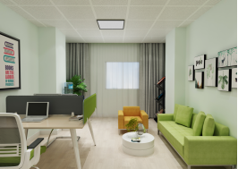
2 | 办公桌椅 | 办公桌：尺寸：120cmX60cmX75cm,简约现代 浅色系，耐磨性强，不易变形；产品用五金连接件拼接后，整体显得紧密，间隙细小且均匀；整体产品拼接好，过渡自然。办公椅：整体设计符合人体工程学，经济型款式。毛重10KG，人造革面料或高分子尼龙耐热耐磨材质，可调节升降，可旋转，有固定扶手。 | 套 | 1
3 | 接待沙发茶几 | 接待沙发：沙发尺寸≧200cm*90cm*88cm，纳米科技布，抗菌材质、，手感柔软，内填充独立弹簧包，乳胶瞬间回弹，有效承托，舒适饱满靠背，宽大厚实座包，久坐不累，上等松质工艺，结实牢固，承重能力强，现代简约风格。  茶几：≧120cm*60*40cm环保E1级密度板材，3mm钢化玻璃板材一体设计双层台面，易清洁、耐高温，双面抽屉储物，优质五金拉手，收纳高效整洁。精选碳素钢圈腿，可调结脚垫，稳固不摇晃。 | 套 | 1
4 | 电脑 | 主要需求或性能描述：  1.处理器≥Intel® 酷睿™I5-12500  2.主板：≥Intel 400系列以上芯片组  3.内存：≥16GB DDR4 2666双内存插槽；  4.硬盘：≥512G固态  5.显卡：集成显卡；  6.网卡：集成100/1000MB自适应网卡；  7. 显示器： ≥23.8寸显示器  8.声卡：支持5.1声道（提供前2后3共5个音频接口）；  9： 光驱：无  10. 电源：≥260W节能电源，  11. 接口：≥10个USB接口(前置6个USB 3.2 Gen1，后置4个USB 2.0)、1组PS/2接口、1个串口、VGA+HDMI接口（VGA非转接）  12. 机箱：标准机箱，采用蜂窝结构，散热更为有效，顶置提手，方便搬运，顶置电源开关键，方便使用  13. 键鼠：防水抗菌键盘、鼠标；  14. 安全特性： USB屏蔽技术，仅识别USB键盘、鼠标，无法识别其他USB读取设备，有效防止数据泄露；  15. 系统应用：原厂正版Window 10操作系统；自带网络同传 提供网络分组同传、智能网络同传、IP 分配、网络唤醒功能 ，同时支持WIN7系统同传。  16、质保：杜绝水货和改装机器，必须为原厂原装机器，中标后三日内提供原厂针对本项目质保函加盖公章。质保期限从交货日算起，凭序列号和官方质保保持一致，最终用户为实际使用人。 | 台 | 1
5 | 档案柜 | 尺寸≥80*40*200cm  （1）基材：采用品的25MM实木颗粒板，符合国家E1级环保标准,经防潮、防虫、防腐处理，抗弯力强，不易变形，通过国际钉力测试标准；  (2)饰面（双面）采用优质1.2MM厚度成型弯曲木纹防火环保板；燃烧性能达到GB8624B1级标准,经过防潮、防虫、防腐的化学处理，强度高，刚性好，不变型，比重合理。  （3）封边采用加厚2.0mm厚PVC封边，封严密、平整、不允许有脱胶、表面有胶渍；采用热压工艺处理，薄木和其它材料覆面拼贴应严密、平整、不允许有脱胶、鼓泡、无裂纹、压痕和划伤。  4、油漆：“底漆”技术要求符合：GB 18581《室内装饰装修材料 溶剂型木器涂料中有害物质限量》（聚胺脂类涂料，底漆）。  5、五金配件：采用高强度五金配件，抗冲力、耐热和耐缩涨性能好； | 套 | 2
6 | 心理图书 | 心理类书籍 | 本 | 50
7 | 书架 | 定制 | 个 | 2
8 | 打印机 | 激光打印机，打印，复印，扫描，最大打印幅面：A4，自动供纸方式，USB接口。尺寸：406*359*253。 | 台 | 1
9 | 电话 | 有线座机，采用ABS材质制作，来电显示，免提，语音播报。 | 个 | 1
10 | 心理文化布置 | 心理文化内容装饰，挂画，贴纸等 | 套 | 1
11 | 绿植 | 大型净化空气观叶绿植 | 盆 | 1
二、沙盘游戏室
1 | 沙盘套装（含2套支架） | 一、产品简介  心理沙盘设备是运用箱庭疗法开展心理相关工作的标准化工具，共包含沙具、海沙、沙箱、沙箱支架、陈列架五部分，丰富的原型、逼真的造型、安全的材质可帮助来访者充分表达自我，更好地解决焦虑抑郁、压力过大、人际关系不良等心理问题，提高心理健康服务工作质量和效率。  二、功能参数  1、沙具：包含人物类、动物类、植物类、建筑类、家居与生活用品类、交通类、食物果实类、石头贝壳类、景观与场景类及其他类等9大类，57小类。同时为保证咨询效果，材质应包含陶瓷、树脂 、搪胶、木质、塑料、金属、亚克力等，形象逼真、接近现实，满足不同偏好来访者的需要。  2、沙盘专用天然海沙：细腻圆润，经过多道清洗、筛选、消毒、去尘等工序，避免有害物质对皮肤及呼吸道产生刺激，安全无毒。  3、标准实木沙箱：全实木材质，尺寸为72*57*7cm(内径)，外侧原木本色，内侧海蓝色，表面光滑不上手，内嵌PVC防水内膜，环保材质一次成型，完美贴合沙箱内侧，可以避免磨损沙盘，延长使用寿命，加水时即可成为湿沙盘，一套沙盘干湿两用。  4、沙盘支架：实木材质支架，尺寸为75*59*（65-70）cm，原木本色，采用环保漆，结实稳固，经典美观。  5、标准实木陈列架：纯实木制造，环保无味，阶梯搭步式设计，六层（尺寸：80*30*160cm），便于取用沙具，同时承重性更强，长久使用稳固不变形；螺丝扣件组装，外侧无钉子痕迹，美观大方。  1.专业1000件沙具1套  2.六层实木陈列架2个  3.标准实木沙箱2个  4.实木支架2个  5.天然海沙20kg  赠品：  1.沙盘防水内膜1个  2.沙盘游戏指导网课1套  3.沙盘游戏指导手册1本  4.沙具意向词典1本  5.辅助工具1套（沙耙、沙铲、沙刷、水壶、沙具黏胶）  沙具筐2个 | 套 | 1 | 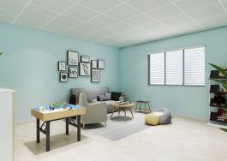
2 | 沙盘椅 | 尺寸：坐宽48cm，升降高度60-80cm，金属材质，钢制脚，皮革仿布纹材质，其中采用高密度海绵，手感舒适，经久耐用，金属电镀手柄，牢固度好，不断裂生锈。 | 张 | 2
3 | 个体辅导小沙发、茶几 | 茶几尺寸：直径60cm，高62cm，欧式简欧烤漆圆形茶几，人造板胶合，简约现代风格设计。布艺沙发尺寸：90cm*65cm*68cm颜色多样，艺术风格款式，高密度海绵填充，海绵回弹性强，不易变形，优质实木沙发脚，坚固耐用用料厚实，承重力强。 | 套 | 1
4 | 隔断屏风 | 2.4*1.8米。六扇（夹板）杉木（文字图案内容与心理咨询相关） | 套 | 1
5 | 智能呐喊宣泄仪 | 整机尺寸：≥410mm（长）*660mm（宽）*1800mm(高）。符合人体高度设计，方便用户使用，与地面呈5度角倾斜，符合人体视觉体验，视觉效果更佳。  整机材质：机身采用优质冷轧钢板材质，模块化结构；表面金属喷塑工艺处理，美观耐用；面板采用高端进口亚克力，运用最新UV平板打印工艺制作而成，色彩艳丽，绝缘性能优良，抗冲击力强，透光性佳，使用寿命长。  触控操作键盘：触摸式按键操作，触控按键操作界面采用进口亚克力蓝色冷光效果，点触反应灵敏并伴有蓝色背光，便于清洁，高档美观，操作方便简单。  主题模块：8大模块16大主题：：疏导、缓解、克服、调整、释放、消除、战胜、脱离八个不同的释压主题。主题切换通过控制键盘完成。在即定主题模式指导下进行呐喊释压，智能引导到一个正确的途径进行释压。每个主题都有相关的语音引导（即：主题不同，使用的引导语音不同，其他流程类似），语音会另外提供。多种释压主题页可理解为：可以根据心理情况、行业人群的不同，设计制作有针对性的引导沟通语言，逻辑关系和外形面版。  智能分析数据：智能分析释压者呐喊分贝值、持续的时间、频率及其变化，根据这些参数能与释压者实时地进行语言互动沟通，不同分贝值与时间频率，有不同语言互动效果（即：引导语音的播放流程是根据测量到的呐喊频率来调度的，输入参数主要有：当前呐喊分贝值、当前时间、历史呐喊分贝值），输出参数为当前呐喊分贝值显示，并智能播放语音段。  高清语音智能引导：全程高清语音引导，引导声男女可随意切换，音量大小自主调节。系统智能分析释压者的行为，判断出其情绪释压的程度，根据不同释压的程度进行智能化的正向语音引导、激励。  高级定制功能：用户可更改录音内容，根据使用说明，可将部分语音段更改为自己录制的MP3或者WAV格式音频文件。  智能声感LED灯：良好的可视效果，随着呐喊的音量、频率不同，通过LED灯智能显示不同的呐喊效果，LED灯多级分量显示，LED光源控制：IC芯片控制。  智能数值提醒：根据呐喊的音量大小及持续时间，系统智能显示效果，有积极的心理引导作用。  帮助语音提醒：点击帮助按钮，系统将自动播放操作语音，帮助用户学习了解操作流程, 内置大量语音常模。  智能训练结束提醒：当释压使用一定时间后语音提醒，防止过度释压。  产品配置：  1、智能呐喊宣泄仪1台  2、电源线1根 | 套 | 1
6 | 心理文化布置 | 心理文化内容装饰，挂画，贴纸等 | 套 | 1
7 | 绿植 | 大型净化空气观叶绿植 | 盆 | 1
三、减压放松室
1 | 音乐放松系统 | 一、 产品技术参数：  产品尺寸：长108CM×宽99CM×高100CM(椅背收起)  长165CM×宽99CM×高60CM（椅背展开）  产品重量：净重：45KG；最大承载量：100KG，电 源： 220V（50Hz）  二、产品特点：  1.手持遥控电动控制系统：音乐椅靠背、腿部电动控制设计。  2.音乐放松系统：内置专业心理冥想图片、催眠视频、放松训练。  3.音频系统：内置国际品牌“ 漫步者”环绕音频系统。  4.存储系统：支持SD卡及USB存储设备等。  5.座椅设备：按照头等舱的舒适标准进行制作，能够让来访者迅速安静下来，快速进入冥想或者音乐放松与催眠的状态。  音乐反馈系统V1.0：  音乐反馈放松系统是一款运用临床生物反馈医学技术开发的一款集压力调节系统，运用专业的心理压力量表评估心理状态，并且通过生物反馈技术进行身心调试，使用者习得快速缓解压力的能力，提高抗压能力与情绪的稳定性。  1.压力自测：运用PSTR专业压力测试量表，从生理、情绪、行为、认知等维度对来访者的心理压力进行评估。评估完成后出具详细的报告文件，且提供食疗建议，帮助用户调节生理状态。  2.音乐调试：22大类心理音乐（补充心理“维生素”、催眠气功系列、催眠圣经配套、催眠音乐、放松类、抚慰悲伤治疗曲目、缓解身心疲劳、激发脉轮神奇音乐、激扬类、精神忧郁治疗曲目、冥想放松、失去信心的音乐处方、实用催眠、抒发类、睡前催眠、调节身心、消除敌对、消除焦虑治疗曲目、心灵成长系列、振奋精神、振奋类、中医五行类）154首心理音乐。  3.冥想放松：学生减压3节、学习冥想2节、做情绪的主人6节、高考冥想10节、5天情绪自调冥想5节、6天缓解焦虑6节、7天基础冥想7节、7天舒眠冥想 7节、7天幸福冥想 7节、7天专注冥想 7节、7自愈安眠7节、 8天修禅冥想8节、30天冥想训练营30节、大自然的声乐 10节、聆听内心的声音 2节、放松静心 9节。  4.视频放松：鼻腔放松、腹式放松、肌肉放松、控制呼吸法、放松训练，等。  5.调节训练：菩提树、秘密花园、神箭手、蒲公英、破土而生、梵高星空等6款游戏，设置简单、一般、困难三个级别，训练结束后系统自动生成关于训练的各项数据报告提供给心理工作者进行参考。  6.趣味测试：提供大量心理趣味测试量表，提升用户的心情指数以及普及心理健康知识。  7.心理电影：为用户提供多个心理相关电影，丰富心理教育相关知识。  8.心理科普：提供丰富的心理学相关知识，包含：社会心理学、心理学定律、心理学效应等心理知识。  9.个人中心：记录用户的所有使用数据，帮助心理老师与用户对比多次训练后的效果。  10.无线数据传输：采用指脉式采集仪设计，蓝牙匹配方式连接，有效距离为10米。 | 套 | 1 | 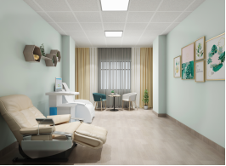
2 | 个体辅导小沙发、茶几 | 茶几尺寸：直径60cm，高62cm，欧式简欧烤漆圆形茶几，人造板胶合，简约现代风格设计。布艺沙发尺寸：90cm*65cm*68cm颜色多样，艺术风格款式，高密度海绵填充，海绵回弹性强，不易变形，优质实木沙发脚，坚固耐用用料厚实，承重力强。 | 套 | 1
3 | 隔断屏风 | 2.4*1.8米。六扇（夹板）杉木（文字图案内容与心理咨询相关） | 套 | 1
4 | 心理文化布置 | 心理文化内容装饰，挂画，贴纸等 | 套 | 1
5 | 绿植 | 大型净化空气观叶绿植 | 盆 | 1
四、团体辅导室
1 | 团体活动桌 | 木制材质，25mm面板高密板材材质，高温喷漆桌腿；包含6张扇形桌,6张学生椅，160cm直径。桌子高 70cm ，可以拼成圆形，边角圆角处理，也可以拼成圆形桌，可拼接成S型，烤漆桌面，钢管喷塑支持架。粉色、浅蓝、浅绿等多种颜色搭配。 | 套 | 9 | 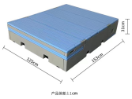  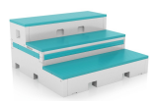
2 | 小舞台 | 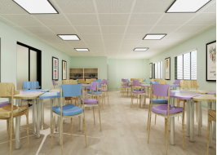  小舞台尺寸:1530*1220*300±10mm；  材质：高密度PE；  工艺：吹塑制作，材质轻，耐磨抗压，抗氧化功能强，长期使用也不会产生开裂现象，硬度和强度高，吸水性小，优良的电绝缘性，耐寒；  功能：台阶可翻转设计，可调整为两层合唱台也可以变为一个整体的小舞台，侧面轮子设计方便推移。 | 套 | 3
3 | 团体活动坐垫 | 亚麻坐垫，内芯珍珠棉填充，可拆洗 | 个 | 10
4 | 有源音箱及无线话筒 | 有源音箱：1、1组莲花CD/MD/电脑音频输入、1路莲花录音输出、1个3.5毫米电脑音频输入接口，1路70V-110V有线定压广播强切输入、5秒钟后自动恢复教室扩声，1路6.5毫米话筒输入插口、与同品牌话筒连接不用电池。  2、外置USB信号接收，红外线或2.4G配对，U段信号传输，配对成功后有提示音.  3、二单元设计、6.5寸低音喇叭、2寸高音喇叭。  4、麦克风音量、音乐音量、综合高低音调节功能。  5、声音输出：支持扩声输入和音源叠加输出。  6、U段传输，避免WIFI干扰。 无线话筒：1、★内/外置麦克风切换功能手持、领夹、头戴，胸挂使用时上下调节阻力绳达到最佳拾音效果。（提供在CNAS认证的国家权威机构性检验报告）  2、无线麦克风集音频发射处理器、天线、电池、拾音麦克风、激光笔、显示屏、PPT翻页键于一体，配合一体化有源音箱，无需任何外接辅助设备即可实现本地扩声功能。  3、麦克风和接收器之间采用数字UHF传输技术，避免蓝牙/WIFI/ 2.4G设备信号干扰。  4、麦克风与接收器无遮挡时有效通信距离≥20米。  5、type-c头直扦式充电与磁吸式顶针座充电方式,支持快速充电与超低功耗工作模式，课间充电≤10 分钟即可实现≥90 分钟及以上续航。  6、支持智能红外对码，可实现与一体化有源音箱对码时间≤1.5S，可与移动音箱或录播主机对码连接。 | 套 | 1
5 | 心理文化布置 | 心理文化墙贴纸，环保亚克力材质。自带背胶 | 套 | 1
6 | 绿植 | 大型净化空气观叶绿植 | 盆 | 2
五、装修装饰
1 | 乳胶漆 | 墙面涂刷乳胶漆。滚涂一遍底漆，面漆两遍。 | m² | 330 | 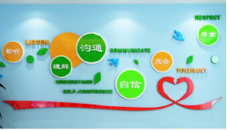
2 | 吊顶 | 国产优质，600*600mm矿棉板吊顶 | m² | 130
3 | 灯具 | 护眼灯，与整体装修风格一致 | 项 | 1
4 | 窗帘 | 柔软布料 涤纶，混纺 人造纤维，普通打褶 打孔帘（与咨询室功能协调，兼具美观） | 项 | 1
5 | 隔断 | 轻钢龙骨骨架，双面双层石膏板 | m² | 6.5
6 | 走廊文化 | 心理健康教育挂画，材质要求pvc.亚克力材质，写真画面等 | 项 | 1

平面规划图：
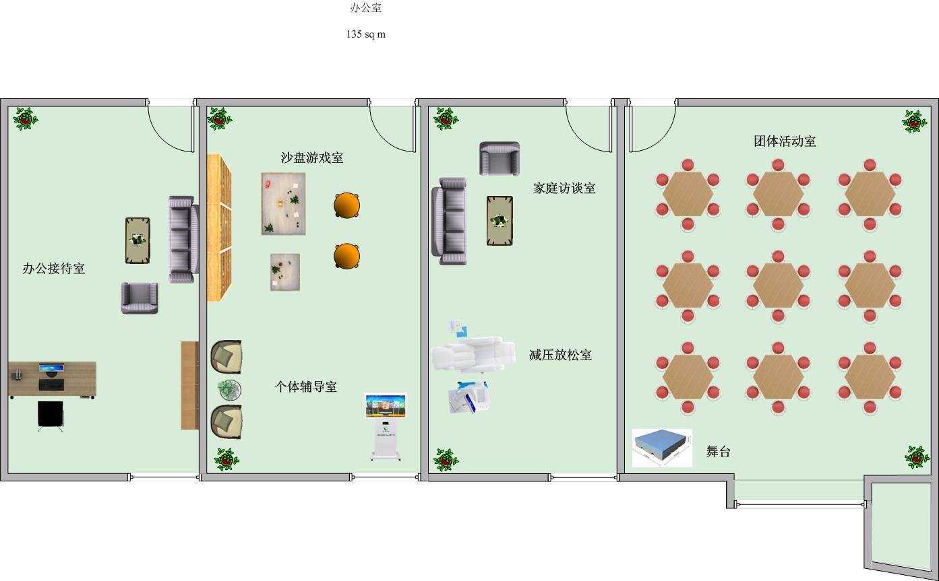
启东蝶湖中学心理健康咨询中心设施设备采购与安装项目询价报价单
序号 | 产品名称 | 是否满足技术参数 | 单位 | 数量 | 单价（元） | 总价（元）
一、办公接待室
1 | 中小学心理测评系统网络版 |  | 套 | 1
2 | 办公桌椅 |  | 套 | 1
3 | 接待沙发茶几 |  | 套 | 1
4 | 电脑 |  | 台 | 1
5 | 档案柜 |  | 套 | 2
6 | 心理图书 |  | 本 | 50
7 | 书架 |  | 个 | 2
8 | 打印机 |  | 台 | 1
9 | 电话 |  | 个 | 1
10 | 心理文化布置 |  | 套 | 1
11 | 绿植 |  | 盆 | 1
二、沙盘游戏室
1 | 沙盘套装（含2套支架） |  | 套 | 1
2 | 沙盘椅 |  | 张 | 2
3 | 个体辅导小沙发、茶几 |  | 套 | 1
4 | 隔断屏风 |  | 套 | 1
5 | 智能呐喊宣泄仪 |  | 套 | 1
6 | 心理文化布置 |  | 套 | 1
7 | 绿植 |  | 盆 | 1
三、减压放松室
1 | 音乐放松系统 |  | 套 | 1
2 | 个体辅导小沙发、茶几 |  | 套 | 1
3 | 隔断屏风 |  | 套 | 1
4 | 心理文化布置 |  | 套 | 1
5 | 绿植 |  | 盆 | 1
四、团体辅导室
1 | 团体活动桌 |  | 套 | 9
2 | 小舞台 |  | 套 | 3
3 | 团体活动坐垫 |  | 个 | 10
4 | 有源音箱及无线话筒 |  | 套 | 1
5 | 心理文化布置 |  | 套 | 1
6 | 绿植 |  | 盆 | 2
五、装修装饰
1 | 乳胶漆 |  | m² | 330
2 | 吊顶 |  | m² | 130
3 | 灯具 |  | 项 | 1
4 | 窗帘 |  | 项 | 1
5 | 隔断 |  | m² | 6.5
6 | 走廊文化 |  | 项 | 1
合计

报价单位：
联系人：
联系电话：
报价日期：

